|  |  |  |
| --- | --- | --- |
| Image0063.BMPD:\1.jpg | Image0062.BMP |  |

**ПУБЛИЧНЫЙ ДОКЛАД**

**Муниципального дошкольного образовательного**

**учреждения детский сад №117 «Электроник»**

**комбинированного вида**

**городского округа город Буй**

**за 2012-2013 учебный год**

**Информационная справка**

**Наименование:** муниципального дошкольного образовательного учреждения детский **сад** №117 «Электроник» комбинированного вида городского округа город Буй (далее ДОУ).

Функционирует как детский сад «Электроник» г.Буй с 23 ноября 1983 года, как муниципальное дошкольное образовательное учреждение детский сад комбинированного вида №117 «Электроник» г. Буй с 2002 года.

**Юридический и фактический адрес:** 157008 Костромская область, город Буй, улица 1905 года, дом 4.

**Телефон:** (849435)43 2 91

**E-mail:** o.elektronik117@yandex.ru

**Интернет-представительство:** http://www.koipkro.kostroma.ru/Buy/Elektron/default.aspx

**Учредитель:** администрация городского округа город Буй.

**Режим работы**: пятидневная рабочая неделя. Выходные дни: суббота, воскресенье.

Ежедневная продолжительность работы ДОУ 10 часов 30 минут.

График работы: с 7 часов 30 минут до 18 часов 00 минут.

**Общая характеристика**

В марте 2013 года ДОУ получило бессрочную лицензию Департамента образования и науки Костромской области на осуществление образовательной деятельности (серия 44ЛО1 № 0000388 от 26.03. 2013 года).

В 2011 году выдано свидетельство о государственной аккредитации (регистрационный № 43-11 от 10.02.2011 года).

Право на осуществление медицинской деятельности закреплено лицензией, выданной Федеральной службой по надзору в сфере здравоохранения и социального развития по Костромской области (регистрационный № ФС-44-01-000400 от 24.06 2011 года).

В ближайшем окружении ДОУ находятся жилые дома, МОУ СОШ №2, магазины, отделение сбербанка, почтовое отделение. На территории имеется спортивная площадка, защитная зелёная зона кустарников и хвойных деревьев, экологическая тропа, зоны для игр и отдыха детей дошкольного и ясельного возраста.

Общая площадь территории детского сада – 12 452 кв. м.

Учреждение размещено в двухэтажном здании, построенном по типовому проекту 1983 г. и рассчитано на 320 мест. Здание оснащено централизованными отоплением, водоснабжением и канализацией.

Общая площадь всех помещений здания – 2356,2 кв.м.

**Сведения о контингенте воспитанников**

В 2012 году в ДОУ было укомплектовано 13 групп.

|  |  |  |  |  |
| --- | --- | --- | --- | --- |
| №  п/п | Наименование | Возраст | Кол-во детей | Специфика группы |
| 1 | «Теремок» I младшая | 2-3 года | 22 |  |
| 2 | «Аленушка» I младшая | 2-3 года | 21 |  |
| 3 | «Чебурашка» II младшая | 3-4 года | 22 |  |
| 4 | «Антошка» II младшая | 3-4 года | 22 |  |
| 5 | «Солнышко» II младшая | 3-4 года | 26 |  |
| 6 | «Мальвина» средняя | 4-5 лет | 26 |  |
| 7 | «Земляничка» средняя | 4-5 лет | 25 |  |
| 8 | «Золотой ключик» старшая | 5-6 лет | 25 |  |
| 9 | «Репка» старшая | 5-6 лет | 24 |  |
| 10 | «Петушок» подготовительная | 6-7 лет | 25 |  |
| 11 | «Ромашка» подготовительная | 6-7 лет | 16 | Логопедическая (для детей с ОНР) |
| 12 | «Василек» подготовительная | 6-7 | 14 | ( для детей с ЗПР) |
| 13 | «Колобок» старшая | 6-7 | 16 | Логопедическая (для детей с ОНР) |
| Итого 284 | | | |  |

***Состав семей воспитанников*** *(начало учебного года)*

|  |  |  |  |  |  |  |  |  |  |
| --- | --- | --- | --- | --- | --- | --- | --- | --- | --- |
| Статус семьи | | | | | | | | | |
| Семья с одним ребенком | | **Семья с двумя детьми** | | **Семья с тремя детьми** | | **Неполная** | | Опекунство | |
| кол-во | % | кол-во | % | кол-во | % | кол-во | % | кол-во | % |
| 120 | 43,6% | 123 | 44,7% | 7 | 2,5 | 23 | 8,3 | 2 | 0,7 |

***Образовательный ценз родителей воспитанников***

|  |  |  |  |
| --- | --- | --- | --- |
| Высшее образование | Незаконченное высшее образование | Среднее специальное образование | Среднее образование |
| 92 | 3 | 290 | 5 |
| 24,2% | 0,7% | 75,3% | 1,3% |

Количество семей, пользующихся социальной льготой по оплате за содержание ребенка в ДОУ ***–*** 20

**Кадровое обеспечение воспитательно-образовательного процесса**

***Квалификационный уровень***

|  |  |  |  |  |
| --- | --- | --- | --- | --- |
| Показатели | | | Количество  (чел) | % |
| Всего педагогических работников (чел) | | | **35** | 100 |
| Укомплектованность штатов педагогами (%) | | | **35** | 100 |
| Количество педагогических работников с высшим образованием | | | **14** | 40 |
| Количество педагогических работников со средним профессиональным образованием | | | **21** | 60 |
| Педагогических работников, имеющих квалификационную категорию | | высшую | **10** | 28,6 |
| первую | **10** | 28,6 |
| вторую | **5** | 14,3 |
| соответствуют | **2** | 5,7 |
| Педагогических работников, не имеющих квалификационной категории | | | **8** | 22,8 |
| Освобожденные специалисты из числа педагогических работников (чел.) | учителя-логопеды | | 2 | |
| музыкальные руководители | | 2 | |
| инструктор по физической культуре | | 1 | |
| педагог-психолог | | 1 | |
| учитель-дефектолог | | 1 | |
| воспитатель по изо деятельности | | 1 | |
| Воспитатель-эколог | | 1 | |
| Социальный педагог | | 1 | |
|  | Научный руководитель | | 2 | |
| Учебно-вспомогательный персонал | медицинские работники:  медсестра  Врач (внешний совместитель) | | 2  1 | |

В 2012-2013 учебном году повысили квалификацию – 18 педагогов (51,4 %):

**Государственно – общественно управление образовательными системами**– 2 человека;

**по освоения информационных технологий –** 2 педагога;

**Проектирование физкультурно-оздоровительной., спортивной** – 1 педагог;

**Пути реализации инклюзивного подхода в обучении детей с ограниченными возможностями здоровья в ОУ** – 8 педагогов;

**обучались заочно** – 5 педагогов;

***Возрастной состав педагогов***

|  |  |  |  |  |
| --- | --- | --- | --- | --- |
| Всего педагогов | Моложе  25 лет | От 25  до 30 лет | От 30  до 50 лет | От 50  до 55 лет |
| 35 | 4 | 3 | 17 | 11 |

***По стажу работы педагогические кадры можно представить так:***

|  |  |  |  |  |  |
| --- | --- | --- | --- | --- | --- |
| До 3 лет | От 3 до 5 лет | От 5 до 10 лет | От 10  до 15 лет | От 15  до 20 лет | 20 лет и более |
| 4 | 2 | 1 | 4 | 6 | 18 |

**Таким образом,** образовательное учреждение обеспечено квалифицированными педагогическими и медицинскими кадрами на 100%. Имеющийся кадровый потенциал обеспечивает высокий уровень реализации образовательной программы ДОУ.

**Условия воспитания и обучения**

Предметно-развивающая среда ДОУ «Электроник» соответствует санитарно-гигиеническим требованиям и обеспечивает развитие детей по основным образовательным областям.

***физическое развитие:***

- спортивная площадка на территории ДОУ;

- физкультурный зал (для занятий физкультурой);

- тренажерный зал

- спортивно-оздоровительные зоны в групповых комнатах;

- медицинский блок (2 изолятора, процедурный кабинет);

- фиотобар;

- кабинет физиотерапии

***познавательно-речевое:***

- 2 кабинета учителя-логопеда;

- 1 кабинет учителя-дефектолога;

- комната природы.

***художественно-эстетическое:***

- музыкальный зал;

- театральная студия;

- мини-музей «Русская изба»;

- изостудия

- выставочный зал детского творчества.

***социально-личностное:***

- кабинет педагога-психолога;

- кабинет социального педагога.

Сопутствующие помещения: пищеблок, прачечная.

Служебно-бытовые помещения: кабинет заведующей, кабинет заместителя заведующей по АХР, методический кабинет,

Групповые помещения оборудованы с учетом возрастных особенностей детей и включат: игровую, приемную, спальню, моечную и санитарный узел.

Все кабинеты, пищеблок и прачечная оснащены современным оборудованием.

***Можно сделать вывод****,* что в ДОУ имеется достаточная материально-техническая база, позволяющая учреждению обеспечивать высокий уровень организации воспитательно-образовательного процесса в соответствии с современными требованиями образовательного пространства.

**Управление детским садом**

В вопросах:

- обеспечения государственных требований к структуре основной общеобразовательной программы дошкольного образования;

- функционирования системы образования на уровне государственных нормативов;

- реализации уставных задач

ДОУ «Электроник» подведомственно и подконтрольно Отделу образования администрации городского округа город Буй

Управление Детским садом осуществляется на принципах единоначалия и самоуправления.

Формами самоуправления детского сада являются:

- Управляющий совет детского сада;

- Общее собрание коллектива;

- Педагогический совет;

- Родительский комитет.

В 2012-2013 учебном году, осуществляя управленческие полномочия по функционированию и развитию детского сада, Управляющий совет ДОУ участвовал в решении следующих вопросов:

1. Внесено решение о порядке оказания ДОУ дополнительных, в том числе платных, образовательных услуг.

2. Представители Управляющего совета приняли участие в мероприятиях посвященных дню здоровья и семьи;

3. Внесено предложение о создании новой беговой дорожки на спортивном участке;

4. Изысканы дополнительные денежные средства на косметический ремонт игровых помещений ДОУ.

**Обеспечение безопасности. Организация питания**

Безопасность воспитанников обеспечивается в дневное время наличием вахтера, в соответствии с графиком работы, в ночное время – сторожем. Безопасность в ДОУ контролируется прямой связью с центральным пультом ОВД г. Буя, посредством кнопки «Тревожный сигнал». Финансирование услуг по обеспечению безопасности осуществляется из муниципального бюджета, и в 2012 году составило 13 540 руб.

Пожарная безопасность обеспечена системой автоматической сигнализации и системой речевого оповещения. В здании ДОУ постоянно поддерживается режим пожаробезопасности: на этажах размещены планы эвакуации, двери эвакуационных выходов оборудованы легко открывающимися запорами, во всех помещениях и коридорах имеется достаточное количество огнетушителей, пожарные гидранты ежегодно проходят испытания. В ДОУ один раз в квартал проводятся тренировочные эвакуаций детей и персонала по сигналу «Внимание всем!». Финансирование услуг по обеспечению пожарной безопасности осуществляется из муниципального бюджета и в 2012 году составило 30 120 руб.

**Таким образом,** результатом работы по обеспечению безопасных условий пребывания воспитанников в ДОУ является отсутствие нарушений по охране труда и ТБ.

    В ДОУ организовано 3-разовое питание. Пища для детей и сотрудников готовится на кухне детского сада, свежие продукты доставляются ежедневно, полуфабрикаты не используются. Наши специалисты ведут строгий контроль качества доставляемых продуктов. Готовят пищу специально обученные повара высокой квалификации. Готовая пища выдается детям после снятия пробы медицинским работником и соответствующей записи в журнале результатов оценки готовых блюд. Питание организовано в группе.

С целью организации сбалансированного питания детей в детском саду ведётся специальная документация:

- Примерное 10-ти дневное меню для детей от 1,5 до 3 дет и от 3 до 7 лет. Меню разработано с учетом требованиями СанПиН;

- технологические карты;

- документация по контролю организации питания.

В рацион питания включены все необходимые питательные вещества и элементы, которые важны для роста и развития детей.

В приемных групп предоставлена информация для родителей о ежедневном меню для детей. Имеется стенд на раздаче пищеблоке с содержанием графика закладки продуктов питания, графика выдачи готовой продукции, нормы порций и т.д.

Ежедневно, в качестве второго завтрака, дети получают соки и фрукты.

Выполнение денежных норм питания в ДОУ «Электроник» за 2012 год:

Стоимость дето/ дня: 54 рубля

***Вывод:*** воспитанники обеспечены полноценным сбалансированным питанием.

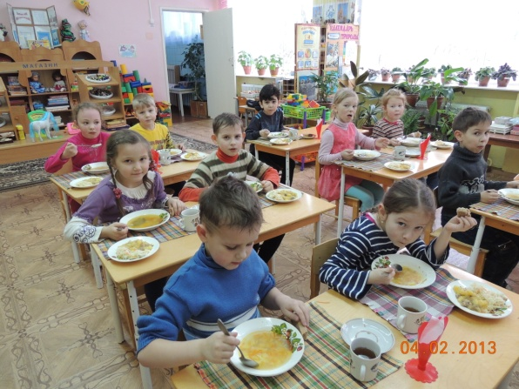

Как вкусно!!!

**Физкультурно-оздоровительная работа в ДОУ**

Физкультурно - оздоровительная работа в ДОУ ведётся в системе. Постоянно проводятся закаливающие процедуры: прогулки на воздухе, полоскание рта и горла (простое и контрастное), босохождение, организуются физкультурно – оздоровительные мероприятия: утренняя гимнастика, гимнастика после сна, физические упражнения и подвижные игры, корригирующая гимнастика.

Эффективность физкультурно-оздоровительной работы в дошкольном учреждении ведется во взаимодействии всего педагогического коллектива ДОУ.

В решении данной задачи были организованы и проведены следующие методические мероприятия:

Анкетирование для родителей на тему «Физкультурно-оздоровительные мероприятия в ДОУ», родители оцени положительно работу ДОУ по физкультурно-оздоровительной работе.

Консультации:

* «Содержание работы двигательной активности детей дошкольного возраста» (воспитатель Ильчук А.А.);
* «Интерактивный подход к двигательной активности детей дошкольного возраста» (воспитатель Кутузова Е.Б.).

Творческий отчет инструктора по ФИЗО Кокошниковой Н.Н. по теме: «Индивидуальный подход к физическому воспитанию детей дошкольного возраста».

Мастер-класс .Тема: «Игровая непосредственно образовательная деятельность в области «Физическая культура» в младшем, среднем дошкольном возрасте» (воспитатели ДОУ, инструктор по ФИЗО Кокошникова Н.Н.).

Открытый показ:

* Спортивное развлечение в средней группе «Мальвина» на тему «Мама, папа и ребенок – спорт с пеленок»;
* НОД в образовательной области «Музыка» с использованием здоровьесберегающих технологий в гр. «Василек» (ЗПР) на тему «Путешествие в зоопарк» (музыкальный руководитель Пшеницына Л.Ю.);
* НОД в образовательной области «Музыка» на тему «Музыкальный магазин» (музыкальный руководитель Чумичева А.А.).
* В течение всего года частоболеющие дети и дети с низкой двигательной активностью посещали кружок «Растем здоровыми» (руководитель Кокошникова Н.Н.). Дети с удовольствием занимались в кружке, имеются положительные результаты.
* Данные медицинского осмотра подтверждают, что благодаря коррекционно-профилактическим занятиям у детей наблюдается стабилизация повышения показателей динамики здоровья, формируется потребность в здоровом образе жизни.

**Учебный план ДОУ**

Процесс воспитания, обучения и развития детей строится в соответствии со стандартами дошкольного воспитанияи с опорой на комплексную программу «Воспитания и обучения в детском саду» под редакцией М.А. Васильевой и апробировать основную общеобразовательную программу дошкольного образования «От рождения до школы» под редакцией Н.Е. Вераксы, Т.С. Комаровой, М.А. Васильевой;

а также коррекционные и парциальные программы, технологии и методики:

 - Т.Б.Филичева, Г.В.Чиркина. Программа обучения и воспитания детей с фонетико-фонематическим недоразвитием.

- Нищева Н.В. Система коррекционной работы в логопедической группе для детей с общим недоразвитием речи 4-7 лет. Программа и методические рекомендации.

- Шевченко С.Г. Подготовка к школе детей с ЗПР.

- «Программа комплексного развития и коррекции различных сторон психики детей» Яковлева Н.Г.

- «Тропинка к своему Я» Хухлаева О.В.

- «Музыкальные шедевры» Радынова О.П.

- «Приобщение детей к истокам русской народной культуры» Князева О.Л.,

- «Театрализованные занятия в детском саду» Маханёва М.Д.

- «Звук – волшебник» Девятова Т.Н.

- «Топ – хлоп малыши» Т.Сауко, А.Бурениной по музыкально ритмическому воспитанию детей 2 – 3 лет .

- «Безопасность» Авдеева Н. Н., Князева О. Л., Стеркина Р. Б.

- «Воспитание здорового ребенка» Маханёва М. Д.

- «Природа и художник» Копцева Т.А.

**Организация режима пребывания детей в ДОУ**

Режим жизнедеятельности детей в ДОУ разработан на основе федеральных государственных требованиях к структуре основной общеобразовательной программе дошкольного образования (приказ № 655 МО РФ от 5 марта 2010 г.), СанПиН 2.4.1.2660-10 от 22 июля 2010 г., Изменений N 1 к СанПиН 2.4.1.2660-10 от 22 декабря 2010 г. N 19342.

ОО Программа ДОУ направлена на формирование общей культуры, развитие физических, интеллектуальных и личностных качеств, формирование предпосылок учебной деятельности, обеспечивающих социальную успешность, сохранение и укрепление здоровья детей дошкольного возраста, коррекцию недостатков в физическом и психическом развитии.

**Объем образовательной нагрузки (количество часов НОД в неделю)**

|  |  |  |  |  |  |  |  |  |
| --- | --- | --- | --- | --- | --- | --- | --- | --- |
| **НОД (количество единиц/часов)** | **Младшая группа** | | **Средняя группа** | | **Старшая группа** | | **Под. к школе группа** | |
| **Кол-во единиц** | **Кол-во времени** | **Кол-во единиц** | **Кол-во времени** | **Кол-во единиц** | **Кол-во времени** | **Кол-во единиц** | **Кол-во времени** |
| **НОД (Обяза-тельная часть)** | 10 | 2,5 ч. | 10 | 3 ч. 20 м. | 13 | 5 ч.25 м. | 14 | 7 ч. |
| **НОД (Вариа-тивная часть)** | 0-1 | 0-15 м. | 0-2 | 0-40 м. | 0-2 | 0-50 м. | 0-3 | 1 ч. 30м. |
| **Итого** | 11 | 2 ч. 45м. | 12 | 4 ч. | 15 | 6 ч.15 м. | 17 | 8 ч. 30м. |

**Распределение образовательной нагрузки обязательной части**

**программы по образовательным областям**

|  |  |  |  |  |
| --- | --- | --- | --- | --- |
| **Направление развития**  **ребенка** | **Виды детской**  **деятельности** | **Распределе-**  **ние ОН** | **Образовательные области** | **Примерное кол-во часов ОД в неделю** |
| Познавательно-речевое | Познавательно-исследо-вательская деятельность | 25% | Познание | 2ч. 20 мин. –  3 ч. |
| Коммуникативная деятельность | Коммуникация | 2ч. 30 мин. –  2 ч. 50 мин |
| Чтение худ. литературы | ЧХЛ | 1 ч. 40 мин |
| Социально-личностное | Игровая деятельность | 25% | Социализация | 2ч. 20 мин. –  2 ч. 30 мин |
| Трудовая деятельность | Безопасность | 2ч. 20 мин. –  2 ч. 30 мин |
| Познавательная деятельность | Труд | 2ч. 20 мин. –  2 ч. 30 мин |
| Физическое | Двигательная деятельность | 25% | Здоровье  Физ. культура | 7ч. –  7 ч. 30 мин |
| Художественно-эстетическое | Музыкально-художест-венная деятельность | 25% | Музыка | 3ч. 30 мин. –  3 ч. 45 мин |
| Продуктивная деятельность | Художественное творчество | 3ч. 30 мин. –  3 ч. 45 мин |

В группах компенсирующей направленности обязательная часть программы включает в себя деятельность по квалифицированной коррекции недостатков в физическом и психическом развитии детей с ОВЗ. Организация данной деятельности предусматривает проведение фронтальных и индивидуальных занятий, организацию работы коррекционного часа, коррекционную направленность всех режимных моментов. Она основана на взаимодействии в разработке и реализации коррекционных мероприятий воспитателей, специалистов ДОУ и медицинских работников.

**Объем деятельности по квалифицированной коррекции** **в группах компенсирующей направленности**

|  |  |  |
| --- | --- | --- |
|  | **Старшая группа** | **Под. к школе группа** |
| **Кол-во времени** | **Кол-во времени** |
| **Обязательная часть** | 18 ч.45 мин. | 21 ч. 15 мин. |
| **Вариативная часть** | 4 ч. | 5 ч. |

Вывод: обязательная часть ООП ДОУ составлена в соответствии с требованиями к содержанию обязательной части основных образовательных программ, реализуется во всех направлений развития по образовательным областям, обеспечивает квалифицированную коррекцию недостатков в физическом и психическом развитии детей с ограниченными возможностями и соответствует объему обязательной части основных образовательных программ.

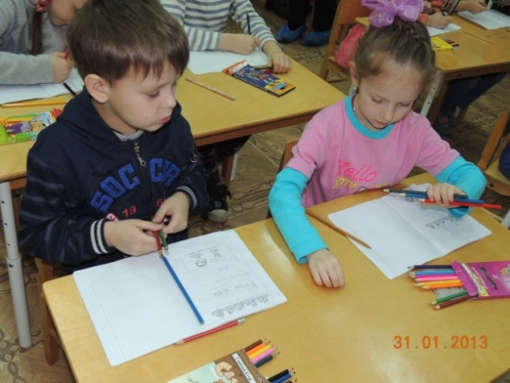 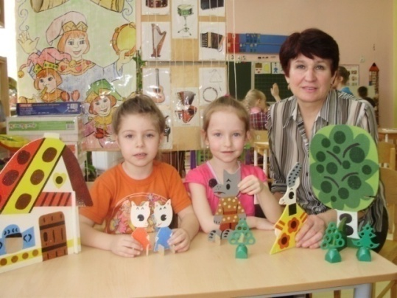

**Дополнительное образование**

Система дополнительного образования обеспечивает реализацию программ дополнительного образования в расширенном объеме. В ДОУ «Электроник» используются как авторские программы дополнительного образования, так и программы рекомендованные Министерством образования РФ.

В 2012-2013 учебном году дошкольном учреждении функционировали кружки и студии.

Кружковая работа представлена в таблице:

|  |  |  |  |  |  |  |  |
| --- | --- | --- | --- | --- | --- | --- | --- |
| **Название кружка,**  **ФИО руководителя** | | | | | **Цель**  **работы кружка** | | **Результаты работы** |
| 1. Фольклорный кружок  «Росинка», музыкальный  руководитель  Пшеницына Л.Ю  высшая кв. категория | | | | | Приобретение  детьми знаний  о культуре  русского народа. | | Ребёнок знает: Основные русские народные праздники, песни, игры по программе.   * Пословицы, поговорки, загадки.   Ребёнок умеет:   * Эмоционально откликаться на русскую народную музыку. * Заводить орнаментальные хороводы, зная их название. * Играть на музыкальных инструментах.   Ребёнок имеет представление:   * О быте русского народа, * Дети принимают участие в праздниках, в городских мероприятиях.   Выступают с фольклорным кружком детской музыкальной школы. |
| E:\Общие фото\Фо-то\PA130218.JPG | | | | | | |
| 2. «Растем здоровыми»,  инструктор по физическому  воспитанию  Кокошникова Н.Н.  высшая кв. категория | | Укрепление  здоровья детей, осуществление профилактики патологических изменений, возникающих  в ослабленном организме | | | | | * Дети овладели навыками самооздоровления, самомассажа: * Дети и родители научились выполнять упражнения, способствующие правильному формированию стопы и укреплению мышечного корсета спины; * Выработалась потребность в занятиях физкультурой; * По результатам медицинского обследования выявлено значительное улучшение состояния здоровья детей. |
| Image0004 | | | | | | |
| 3. Театральный кружок «Петрушка», музыкальный руководитель  Чумичева А.А.  I кв. категория | | | | Формирование творческой активности у дошкольников  путем развития артистических способностей | | | * Последовательно и выразительно пересказывают сказку; * Передают образы персонажей сказки, используя различные средства выразительности (интонацию, телодвижения, мимику, жесты); * Приобрели необходимые навыки кукловождения; * Научились коллективно, согласованно и доброжелательно взаимодействовать; * Стали более уверенны в себе и в своих силах; * Проявляют свою индивидуальность, творческое воображение. |
| E:\фото-садик\P5200560.JPG | | | | | | |
| 4. «Волшебная палитра»,  инструктор по ИЗО  Чухонина И.Н.  I кв. категория | | | | | Развитие художественного творчества | | * Дети научились ценить и видеть красоту в изделиях народно – прикладного искусства; * дети различают и называют вид росписи; * сравнивают и описывают изделия, выделяя характерные признаки; * дети научились передавать различными художественными средствами особенности каждого вида росписи; * проявляют художественное творчество при создании работ |
| F:\Копия P4210008.JPG | | | | | | |
| 5. «Предложная страна»  учитель-логопед  Павлова С.П.  I кв. категория | | | | | | Научить детей грамматически правильной речи; подготовить к обучению в школе | * У детей сформировано представления о лексическом и грамматическом значении предлогов; * Сформирован навык предложно – падежного управления; * Активизировалось речевое общение детей; * Воспитан интерес к родному языку. * Освоили грамматическую систему русского языка * Познакомились с элементами грамоты. |
| C:\Documents and Settings\Я\Рабочий стол\фото Павлова\P9070030.JPG | | | | | | |
| 6. «Говорим красиво»  учитель-логопед  Василькова С.Е.  I кв.категория | Коррекция речи детей.  Воспитание  у детей старшего дошкольного возраста правильного звукопроизношения | | | | | | * Обогатилась и активизировалась речь детей; * Сформировались точные, правильные движения артикуляционного аппарата; * Сформировалось правильное диафрагмное дыхание; * У детей сформировались полноценные произносительные навыки; * Сформировались фонематическое восприятие, представления, основы звукового анализа и синтеза слов; * Научились контролировать собственную речь, что служит основой грамотного письма в дальнейшем. |
| H:\Колобок\Новая папка\PA100618.JPG | | | | | | |
| 7. «Размышляй-ка»,  Учитель-дефектолог  Пономарева Е.Е.  высшая кв. категория | | | Развитие логического мышления у детей с задержкой психического развития. | | | | * Научились понимать и прослеживать причинно-следственные связи; * Умеют выстраивать простейшие умозаключения; * Научились рациональным логическим приемам: умеют анализировать, обобщать, классифицировать; * Умеют устанавливать закономерности на основе зрительного и мыслительного анализа; * Расширились знания об окружающем мире. |
| P5180218 | | | | | | |
| **Семейный клуб «Мы вместе»**  F:\Фото сем. клуб\P4270317.JPG | | | | | | | * Обучение родителей игровому взаимодействию с детьми, повышение педагогической компетентности родителей, налаживание тесных   взаимоконтактов:  **ребенок-родитель-педагог.** |

**Таким образом**, дошкольное образовательное учреждение оказывает дополнительные бесплатные услуги сверх основных образовательных программ с учетом потребностей семьи и способностей детей.

**Результаты воспитательно-образовательной деятельности**

***Результаты общеобразовательной программы дошкольного образования***

***«От рождения до школы»***

***под редакцией Н.Е. Вераксы, Т.С. Комаровой, М.А. Васильевой***

Педагоги оценивают успешность усвоения программного материала, наблюдая за воспитанниками в НОД, в совместной, самостоятельной деятельности детей.

На основании этих данных педагоги строят индивидуальную работу с детьми, учитывают, на что следует обращать особое внимание при планировании образовательного процесса.

Определение среднего показателя выполнения программных требований, оформление сводной таблицы знаний умений и навыков по дошкольному учреждению позволяет сравнивать успехи работы в параллельных возрастных группах, оценивать результаты по каждому разделу программы всего ДОУ в целом. Данная форма обработки педагогической диагностики дает возможность оценить качество работы отдельного педагога и определить изменения в работе всего ДОУ.

***Сравнительный анализ диагностического обследования***

***образовательного процесса детей дошкольного возраста***

***/Общеобразовательная программа дошкольного образования***

***«От рождения до школы»***

***под редакцией Н.Е. Вераксы, Т.С. Комаровой, М.А. Васильевой/***

|  |  |  |  |  |  |  |  |  |  |  |
| --- | --- | --- | --- | --- | --- | --- | --- | --- | --- | --- |
| Образовательные области  %  Уровни | Коммуникация | Познание | Художественная литература | Музыка | Физическая культура | Художественное творчество | Социализация | Безопасность | Здоровье | Труд |
| Высокий | **63** | **77** | **50** | **82** | **60** | **53** | **88** | **82** | **88** | **75** |
| Средний | **23** | **21** | **40** | **17** | **33** | **36** | **12** | **17** | **12** | **24** |
| Низкий | **14** | **12** | **10** | **1** | **7** | **11** | **0** | **2** | **0** | **1** |

***Сравнительный анализ диагностического обследования***

***образовательного процесса детей раннего возраста***

***/Программа воспитания и обучения в детском саду под редакцией М.А. Васильевой, В.В. Гербовой, Т.С. Комаровой/***

|  |  |  |  |  |  |  |  |  |
| --- | --- | --- | --- | --- | --- | --- | --- | --- |
| НОД  %  Уровни | Развитие речи | Ребенок и окружающий мир | Художественная литература | Музыка | Физическая культура | Рисование | Лепка | Игра |
| Высокий | **58** | **62** | **29** | **82** | **60** | **55** | **68** | **88** |
| Средний | **38** | **35** | **50** | **17** | **33** | **38** | **28** | **12** |
| Низкий | **4** | **3** | **21** | **1** | **7** | **7** | **4** | **0** |

***Вывод:*** в дошкольном образовательном учреждении реализуются программы: основная комплексная образовательная Программа воспитания и обучения в детском саду под редакцией М.А. Васильевой, В.В. Гербовой, Т.С. Комаровой, общеобразовательная программа дошкольного образования «От рождения до школы» под редакцией Н.Е. Вераксы, Т.С. Комаровой, М.А. Васильевой

Система оценки качества организации образовательного процесса позволяет:

* Проследить динамику развития каждого ребенка;
* Оценить успешность принятой в ДОУ образовательной программы;
* Определить перспективы, направления работы педагогического коллектива детского сада.

Результаты диагностики по всем разделам основной программ свидетельствуют об эффективности её реализации.

***_______________________________________________Готовность к обучению в школе***

Результатом осуществления образовательного процесса является качественная подготовка детей к обучению в школе. По результатам диагностики, индивидуальных бесед с родителями и преподавателями школ МОУСОШ №1, №2, №13 выпускники нашего детского сада успешно усваивают программу.

Обследование детей на готовность к обучению в школе проводилось по методике «Экспресс – диагностика готовности к школе» под редакцией Вархатовой Е.К., Дятко Н.В., Сазоновой Е.В.

Ежегодно по данной методике обследуются все выпускники подготовительных к школе групп.

***Динамика показателей готовности выпускников ДОУ к обучению в школе***

|  |  |  |  |
| --- | --- | --- | --- |
| Учебный год | 2010 - 2011 | 2011-2012 | 2012-2013 |
| Количество групп | 3 | 3 | 3 |
| Количество детей | 52 | 50 | 45 |
| Готов | 47 – (90%) | 49 - (87%) | 35 – (78%) |
| Готов «условно» | 5 – (10%) | 4 – (8%) | 10 – (22%) |
| Не готов | 0 | 0 | 0 |

***Таким образом:***  диагностика показала динамику (в процентном отношении) роста показателей готовности выпускников ДОУ к обучению в школе.

***Результативность работы логопедических групп (итоги ПМПК)***

Эффективность коррекционно-воспитательной работы определяется четкой организацией детей, правильным распределением нагрузки в течение дня, координацией и преемственностью в работе логопеда, воспитателей и других специалистов ДОУ. В соответствии с «Положением о дошкольных учреждениях и группах для детей с нарушениями речи» на каждую специальную группу утверждена одна ставка учителя-логопеда и две ставки воспитателя.

Режим дня и сетка занятий учителя-логопеда и воспитателя строится с учетом возрастных, речевых и индивидуальных особенностей детей, а также решаемых в процессе обучения и воспитания коррекционных задач.

В 2012-2013 учебном году в ДОУ функционировали старшая и подготовительная к школе логопедические группы.

Подгрупповые фронтальные занятия в старшей и подготовительной группах по подготовке детей к обучению грамоте проводились 2 раза в неделю; занятия по развитию связной речи - 1 раз в неделю, в первой половине дня.

Работа по коррекции звукопроизношения проводиться индивидуально.

В мае 2013 года было выпущено 16 воспитанников логопедических групп.

|  |  |  |  |
| --- | --- | --- | --- |
| **Всего выпускников** | **Речь норма** | **Речь со значительными улучшениями** | **Речь без изменений** |
| 16 | 16 (100%) | нет | нет |

Благодаря четкой организации индивидуальной работы с детьми на основе диагностики, наблюдениям и условиям, созданным в ДОУ, в том числе за счет системной коррекционно-развивающей работы с каждым ребенком, все дети своевременно направлены в общеобразовательные школы города.

Учителя начальных классов отмечают достаточный уровень готовности наших детей к обучению в школе. Большинство выпускников успешно переходят в условия новой жизненной ситуации, адаптируются к школе.

Анализ результатов воспитательно-образовательной деятельности позволяет сделать вывод о правильном выборе применяемых учебных программ и методик и, как следствие, повышение уровня выполнения программных задач по всем направлениям воспитания и обучения детей.

**Финансовое обеспечение**

Финансирование учреждения производится за счет бюджета (местный бюджет) внебюджетных средств

Показатели по поступлениям и расходам (выплатам) учреждения

|  |  |  |
| --- | --- | --- |
| **Наименование вида расходов** | **Смета, руб.** | **Фактические**  **расходы, руб.** |
| **На целевые субсидии** | | |
| Заработная плата | 3584303,04 | 3584303,04 |
| Коммунальные услуги | 609858,99 | 609858,99 |
| Услуги связи | 4727,56 | 4727,56 |
| Транспортные расходы | 3085,00 | 3085,00 |
| Услуги по содержанию имущества | 112359,40 | 112359,40 |
| Прочие услуги | 140621,80 | 140621,80 |
| Приобретение основных средств | 68000,00 | 68000,00 |
| Прочие расходы | 130760,32 | 130760,32 |
| Увеличение стоимости материальных запасов | 26126,95 | 26126,95 |
| **На оказание услуг по деятельности, приносящей доход** | | |
| Услуги по содержанию имущества | 45088,58 | 45088,58 |
| Увеличение стоимости материальных запасов | 27040,61 | 27040,61 |
| Прочие расходы | 1000,00 | 1000,00 |
| Приобретение основных средств | 25925,40 | 25925,40 |
| Оплата родителей за питание детей | 2 073 003, 22 | 2 073 003, 22 |

**__________________________________ Социальная активность и партнерство ДОУ**

Организация взаимодействия между детским учреждением и социальными партнерами позволяет использовать максимум возможностей для развития детей.

**Система взаимодействия ДОУ и социума.**

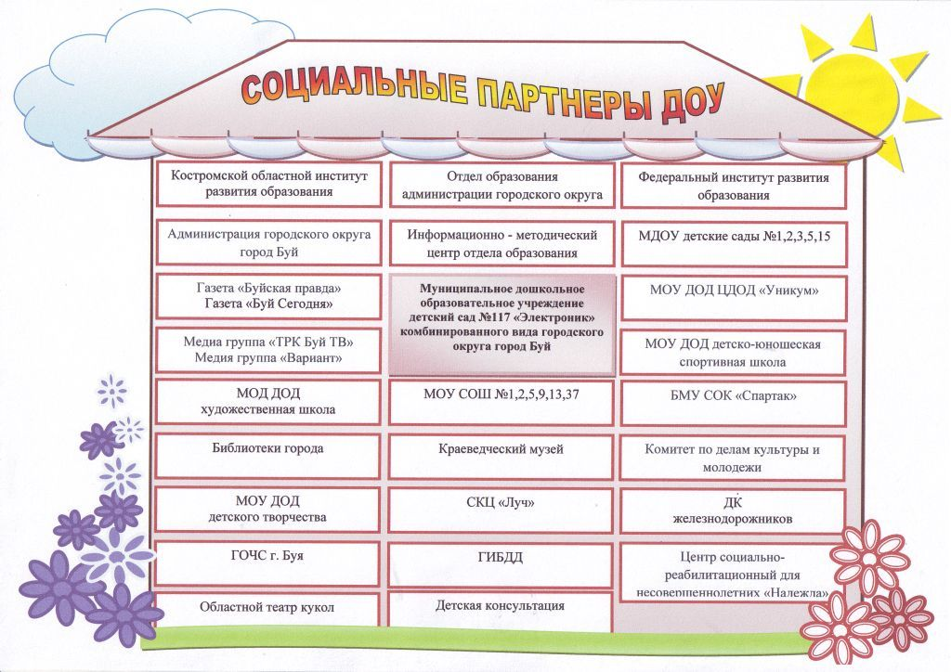

ДОУ принимал активное участие во всех муниципальных, региональных конкурсах; смотрах, проектах, форуме. Имеются многочисленные грамоты, дипломы, благодарственные письма.

Принимали участие в Конкурсный отбор государственных и муниципальных дошкольных образовательных учреждений Костромской области, реализующих федеральные государственные требования к структуре основной образовательной программе дошкольного образования и условиям ее реализации в 2013 году;

* Принимали участие во II Международном конкурсе образовательных сайтов;
* В конкурсе «Открытие 2013» заняли 1 место.
* В спортивных соревнованиях «День бегуна» заняли 1 место уже в 6 раз;
* В конкурсе литературного творчества «В некотором царстве, в некотором государстве»;
* В конкурсе « Лучшее новогоднее оформление учреждений» -1 место

Проводились следующие методические мероприятия:

Обобщили педагогический опыт на город педагоги:

* Кокошникова Н.Н. (инструктор по ФИЗО) тема опыта «Индивидуальный подход к физическому воспитанию детей дошкольного возраста»;
* Кудряшова И.Е. (воспитатель) тема опыта «Развитие зрительно-пространственного восприятия у детей с общим недоразвитием речи»;
* Волкова Л.В. (воспитатель) тема опыта «Словесные игры как средство коррекции речевых нарушений с общим недоразвитием речи»;
* ДобряковаЛ.В. (воспитатель) тема опыта «Влияние фольклора на развитие речевых способностей детей раннего возраста».

На первую квалификационную категорию аттестовался один педагог – учитель-логопед Василькова С.Е.;

На высшую квалификационную категорию аттестовались два педагога – старший воспитатель Русова Е.А., воспитатель Кудряшова И.Е.;

Подтвердили высшую квалификационную категорию пять педагогов – Кокошникова Н.Н. (инструктор по ФИЗО), Пономарева Е.Е. (учитель-дефектолог), воспитатели: Мартьянова В.Н., Волкова Л.В., Барковская Л.П.;

Подтвердила первую квалификационную категорию – воспитатель Добрякова Л.В.

Заведующая ДОУ Смирнова О.В. принимала участие в областной августовской конференции работников образования «Развитие системы образования в условиях реализации Федерального закона «Об образовании в Российской Федерации» с выступлением «Преемственность  дошкольного и начального общего образования в проекте  федерального государственного стандарта дошкольного образования».

Все педагоги ДОУ принимали активное участие в работе ГМО, ДМО при КОИРО г. Костромы.

В конце учебного года на итоговом педсовете с педагогами было проведено анкетирование «Методический заказ на новый учебный год» из анализа анкет было выявлено, что педагоги сделали запрос более подробно рассмотреть образовательную область «Коммуникация», новые нормативные документы.

В конце учебного года ДОУ совместно с МОУСОШ №2 начали работать над инновационным образовательным проектом по теме «Преемственность в реализации требований стандартов по линии ДОУ - общеобразовательная школа при формировании интегративных качеств дошкольника и универсальных учебных действий ученика начальной школы».

Цель проекта:Создать условия для осуществления преемственности по линии ДОУ - общеобразовательная школа при формировании интегративных качеств и универсальных учебных действий ребенка.

 В процессе реализации проекта будут использоваться технологии образовательной системы «Школа 2100», на примере которой будут изучаться механизмы преемственности – «создание условий для развития функционально грамотной личности – человека, способного решать любые жизненные задачи (проблемы), используя для этого приобретаемые в течение всей жизни знания, умения и навыки и оставаясь при этом человеком».

***Таким образом,*** растет профессионализм и продуктивность педагогического труда, развиваются творческие инициативы педагогов.

**Направления развития ДОУ**

Педагогический коллектив ДОУ справился с поставленными задачами, в целом результаты образовательной работы за 2012 – 2013 учебный год положительные.

Таким образом, мы считаем, что основные направления являются выполненными.

На основании вышеизложенного и данных самоанализа коллектив решил:

1. Развивать двигательные навыки, укреплять здоровье детей через традиции воспитания здорового образа жизни в семье и физического развития в ДОУ.
2. Повышать теоретический и практический уровень педагогов посредством проектирования образовательного процесса в соответствии с новыми нормативными документами.
3. Создать условия для инновационной деятельности по преемственности между ДОУ и МОУСОШ №2.
4. Систематизировать знания педагогов о формах и методах работы в образовательной области «Коммуникация».